Московский Энергетический Институт

Технический Университет

Лабораторная работа по курсу БД.

№ 1

**Разработка инфологической модели БД.**

Выполнил студент группы

А-05-18

Крылов К.С.

Вариант 24

2021

***Предметная область***. Компания занимается предоставлением услуг кейтеринга. В штате фирмы имеются сотрудники различных специальностей. Меню мероприятия формируется на основе имеющегося меню фирмы. Для приготовления блюд используются продукты со склада.

Для проведения мероприятия привлекаются только сотрудники фирмы.

Клиентами фирмы могут быть юридические и физические лица.

Бизнес-правила:

1. Для выполнения одного мероприятия клиент оформляет один заказ.
2. Клиент может оформить несколько заказов.
3. Заключение договора выполняет менеджер, который отслеживает его выполнение.
4. В договоре определяется меню мероприятия.

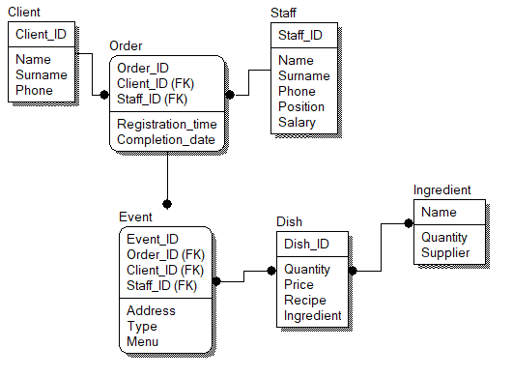

|  |  |
| --- | --- |
|  | |
| **Entity** | |

|  |
| --- |
| **Entity** |

|  |  |  |  |  |
| --- | --- | --- | --- | --- |
| **Name** | **Attribute** | **Definition** | **Note** | **Type** |
| Client |  | Клиент. |  | Independent |
| Dish |  | Блюдо. |  | Independent |
| Event |  | Мероприятие. |  | Dependent |
| Ingredient |  | Продукт. |  | Independent |
| Order |  | Заказ. |  | Dependent |
| Staff |  | Сотрудник. |  | Independent |

|  |
| --- |
| **Attribute(s) of "Client" Entity** |

|  |  |  |  |
| --- | --- | --- | --- |
| **Name** | **Definition** | **Note** | **Datatype** |
| Client_ID | Уникальный идентификатор клиента. |  | INTEGER |
| Name | Имя клиента. |  | VARCHAR(20) |
| Surname | Фамилия клиента. |  | VARCHAR(20) |
| Phone | Контактные данные клиента. |  | VARCHAR(20) |

|  |
| --- |
| **Attribute(s) of "Dish" Entity** |

|  |  |  |  |
| --- | --- | --- | --- |
| **Name** | **Definition** | **Note** | **Datatype** |
| Dish_ID | Уникальный идентификатор блюда. |  | VARCHAR(20) |
| Quantity | Количество порций. |  | INTEGER |
| Price | Цена за одну порцию блюда. |  | INTEGER |
| Recipe | Рецепт. |  | VARCHAR(20) |
| Ingredient | Необходимые продукты. |  | VARCHAR(20) |

|  |
| --- |
| **Attribute(s) of "Event" Entity** |

|  |  |  |  |
| --- | --- | --- | --- |
| **Name** | **Definition** | **Note** | **Datatype** |
| Event_ID | Уникальный идентификатор мероприятия. |  | INTEGER |
| Order_ID | Уникальный идентификатор заказа. |  | INTEGER |
| Client_ID | Уникальный идентификатор заказчика. |  | INTEGER |
| Staff_ID | Уникальный идентификатор выполняющего сотрудника. |  | INTEGER |
| Address | Адрес мероприятия. |  | VARCHAR(20) |
| Type | Тип мероприятия. |  | VARCHAR(20) |
| Menu | Меню для мероприятия. |  | VARCHAR(20) |

|  |
| --- |
| **Attribute(s) of "Ingredient" Entity** |

|  |  |  |  |
| --- | --- | --- | --- |
| **Name** | **Definition** | **Note** | **Datatype** |
| Name | Название продукта. |  | VARCHAR(20) |
| Quantity | Количество на складе. |  | INTEGER |
| Supplier | Поставщик. |  | VARCHAR(20) |

|  |
| --- |
| **Attribute(s) of "Order" Entity** |

|  |  |  |  |
| --- | --- | --- | --- |
| **Name** | **Definition** | **Note** | **Datatype** |
| Order_ID | Уникальный идентификатор заказа. |  | INTEGER |
| Client_ID | Уникальный идентификатор заказчика. |  | INTEGER |
| Staff_ID | Уникальный идентификатор выполняющего сотрудника. |  | INTEGER |
| Registration_time | Время регистрации заказа. |  | DATE |
| Completion_date | Время выполнения заказа. |  | DATE |

|  |
| --- |
| **Attribute(s) of "Staff" Entity** |

|  |  |  |  |
| --- | --- | --- | --- |
| **Name** | **Definition** | **Note** | **Datatype** |
| Staff_ID | Уникальный идентификатор работника. |  | INTEGER |
| Name | Имя работника. |  | VARCHAR(20) |
| Surname | Фамилия работника. |  | VARCHAR(20) |
| Phone | Контактные данные работника. |  | VARCHAR(20) |
| Position | Должность работника. |  | VARCHAR(20) |
| Salary | Оклад работника. |  | INTEGER |

|  |
| --- |
|  |

|  |
| --- |
| **Relationship** |

|  |  |  |  |
| --- | --- | --- | --- |
| **Name** | **Type** | **Parent to Child Rule** | **Child to Parent Rule** |
| R/1 | Identifying | A Client is associated with at least one Order. | An Order is associated with exactly one Client. |
| R/6 | Many-Many | A Dish is associated with zero, one or more Ingredients. | An Ingredient is associated with zero, one or more Dishs. |
| R/7 | Many-Many | An Event is associated with zero, one or more Dishs. | A Dish is associated with zero, one or more Events. |
| R/8 | Identifying | An Order is associated with zero or one Events. | An Event is associated with exactly one Order. |
| R/2 | Identifying | A Staff is associated with at least one Order. | An Order is associated with exactly one Staff. |

|  |
| --- |
|  |